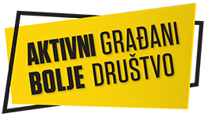

Aktivni građani – bolje društvo: zagovaranjem ka saradnji i demokratskom razvoju
TRENING: KAKO DA REDIZAJNIRAMO ODNOS CIVILNOG I BIZNIS SEKTORA?
7-9. oktobar 2021.
Opis Design Thinking (DT) koncepta
Design Thinking (Inovativno razmišljanje) predstavlja proces kreativnog rešavanja problema u koji se ciljano uključuju ljudi različitih perspektiva, znanja, veština i iskustva, a koji onda zajedno rade na problemu kako bi došli do primenjivog i društveno upotrebljivog rešenja.
Metodologija inovativnog razmišljanja je razvijena pre oko pola veka na Univerzitetu Stanford i od tada je prilagođavana i usavršavana kako u akademskoj zajednici, tako i u svetu biznisa. Takođe, pokazalo se da je ovaj metod moguće koristiti i u oblasti društvenog aktivizma, pre svega zato što je prvenstveno usmeren na ljude i njihove potrebe.
Primenom pristupa inovativnog razmišljanja aktivisti u zagovaranju uče da se dubinski informišu o problemima ciljne grupe za čija prava ili potrebe se zagovaranje vrši, a sve uz primenu empatije i razumevanja. Dodatno, aktivisti su podstaknuti da kreiraju alternativne pristupe rešavanju problema i razmišljaju nekonvencionalno u cilju iznalaženja strategija i rešenja koje mogu dati pozitivne rezultate u procesu zagovaranja. U okviru ovog metoda, aktivisti se podstiču da isprobavaju različite pristupe i uče da neuspeh u primeni pristupa ne znači nužno propast, već prilika za učenje koja ih može približiti ostvarivanju konačnog cilja zagovaranja. Onog trenutka kad nastupe prepreke i problemi u procesu zagovaranja, koji nisu mogli biti unapred predviđeni, potrebno je da aktivisti pristupe prevazilaženju nastalog problema i ovde je moguće primeniti pristup inovativnog razmišljanja. Takođe, pristup inovativnog razmišljanja je primenjiv i kada je u određenoj fazi procesa zagovaranja potrebno osmisliti pristup za specifičnu grupu ili kada se aktivisti susreću sa terenom na kome nisu imali dovoljno iskustva. Konačno, društveno angažovani aktivisti u zagovaranju uvek treba da imaju u vidu društvenu korisnost i efekte aktivnosti koje sprovode. Adekvatna primena inovativnog razmišljanja u javnom zagovaranju pomaže da se ljudi i njihove potrebe, ali i javni interes i interes lokalne zajednice stave na prvo mesto.

PROGRAM TRENINGA
Četvrtak, 7. oktobar 2021.
13:00 Dolazak učesnika/ca
13:30 Ručak
15:00 – 16:30 Predstavljanje učesnika, programa i ciljeva treninga
16:30 – 17:00 Pauza
17:00 – 18:30 Ciklus inovativnog razmišljanja
Cilj sesije: Učesnici/ce se upoznaju sa konceptom i fazama u ciklusu inovativnog razmišljanja.
19:00 Večera

Petak, 8. oktobar 2021.
09:30 – 11:00 Empatija u inovativnom razmišljanju: Međusobno razumevanje civilnog i biznis sektora
Cilj sesije: Učesnici/ce se upoznaju sa značajem empatije i perspektive u definisanju problema.
11:00 – 11:30 Pauza
11:30 – 13:00 Radionica: Definisanje problema na relaciji civilni – biznis sektor
Cilj sesije: Učesnici/ce kroz praktičnu vežbu postavljaju problem čije ćemo rešenje dizajnirati tokom treninga.
13:00 – 15:00 Ručak
15:00 – 16:30 Formulisanje ideja u inovativnom razmišljanju: Kako do novog odnosa između civilnog i biznis sektora
Cilj sesije: Učesnici/ce se upoznaju sa tehnikama kreativnog brainstorminga.
16:30 – 17:00 Pauza
17:00 – 18:30 Radionica: Kreiranje novih ideja na zadate probleme
Cilj sesije: Učesnici/ce kroz tehnike kreativnog brainstorminga dolaze do mogućih rešenja i diskutuju predložene opcije za rešenje problema koji su izabrali.
19:00 Večera

Subota, 9. oktobar 2021.
09:30 – 11:30 Predstavljanje i testiranje izabranih rešenja na osnovu kreiranih ideja: Prototipi budućih odnosa civilnog i biznis sektora
Cilj sesije: Izrada i testiranje definisanih rešenja. Izbor najadekvatnijeg rešenja za dati izazov.
11:30 – 12:00 Pauza
12:00 – 13:00 Evaluacija i naredni koraci
Cilj sesije: Evaluacija održanog treninga, utvrđivanje prostora za unapređenje i mogućnosti za dodatnu podršku u ovoj oblasti.
13:00 Ručak
14:00 Odlazak učesnika/ca

Trener
Igor Jojkić
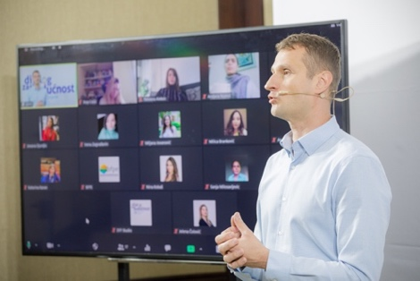
Radio je četiri godine kao koordinator programa u Projektu za ekonomsku sigurnost Američke agencije za međunarodni razvoj (USAID). Trener je Nacionalnog demokratskog instituta (NDI) od 2008. godine. Trenutno radi kao konsultant u oblasti komunikacija, javnog zagovaranja i socijalne inkluzije u organizaciji „Out of the Box International“ iz Brisela. Metodom Design Thinking-a se bavi više od 5 godina kroz različite neprofitne i biznis platforme.

